数据分析工作计划

1. **收集全天的高德路况数据；**

* 自3月30日始。

1. **做出全路段的拥堵时空图，用于发现拥堵集中时段；**

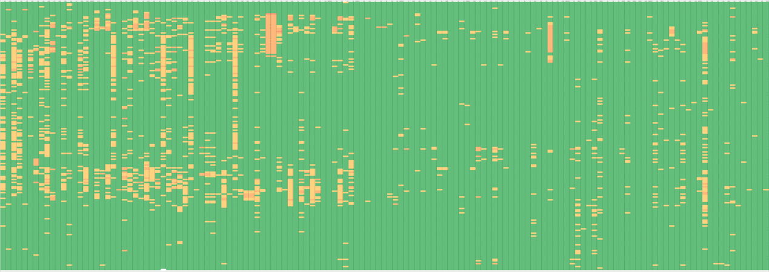

1. **在GIS中将一天的路况按照四个不同的类别进行展示：早高峰（7:30-9:30）、晚高峰（17:00-18:30）、平峰（12：00-14:00）、全天，随后导出拥堵较为严重的路段ID。**

**3月30日**

1. **收集每天的高德路况数据；**

**3月31日**

**-**

**4月3日**

1. **处理单日数据，重复第3步中的工作；**
2. **完成数据收集，对比每一天的拥堵路段ID，确定路段的拥堵是否具有规律性；**
3. **将第6步中找到的具有规律性的路段ID导入GIS，观察路段是否集中于某几条道路上；**

**4月4日**

**-**

**4月8日**

1. **选取第7步中拥堵较为集中的道路，做成整条道路的拥堵时空图，对于拥堵不集中的路段，输出拥堵路段所在位置。**

太湖大道

路段2

路段1

**路

**路

**路